2011年小学三年级英语上册期末复习试卷及答案
班级____________姓名__________________
听力
一. 听字母，将听到的字母填入下面的四线三格。（大小写）

二. 听字母，判断给出的一组字母与听到的一组字母是否相同，用“√”或“×”表示。
1. BTV（ ） 4. DGI（ ） 7. ank（ ）
2. MOQ（ ） 5. FJL（ ） 8. crw（ ）
3. SXZ（ ） 6. YCH（ ） 9. etu（ ）
三. 听字母，判断听到的一组字母是否含有相同的发音，用“√”或“×”表示。
（ ）1. Rr Yy
（ ）2. Mm Ll
（ ）3. Oo Pp
（ ）4. Bb Dd
（ ）5. Hh Aa
（ ）6. Uu Vv
四. 听单词，按听到单词的顺序排列下列图片。
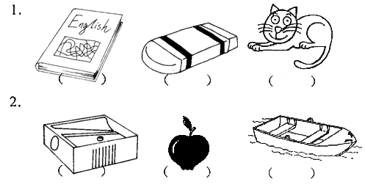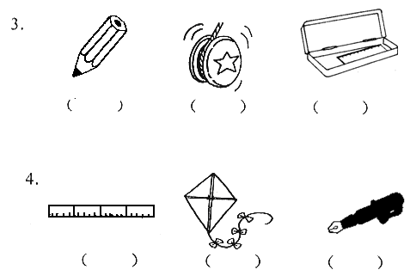

五. 听句子，从A、B两个句子中选择你所听到的句子，将答案的字母标号填入括号。
（ ）1. A. He’s my sister. （ ）4. A. What’s your name?
B. He’s my brother. B. My name’s Mocky.

（ ）2. A. Who’s this? （ ）5. A. That is her eraser.
B. Who’s that? B. This is his pen.

（ ）3. A. This is her pencil. （ ）6. A. She’s from China.
B. This is his pencil. B. He’s from China.
笔试部分
一. 按字母表的顺序默写字母（大小写），从Aa到Gg.

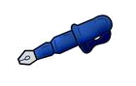
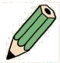
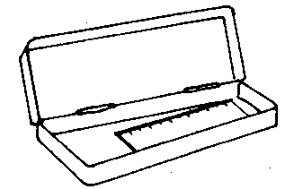
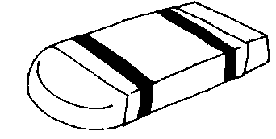
二. 读单词，选择与单词意思一致的图，将答案的字母标号填入括号。
（ ）1. A. B.

（ ）2. eraser A. B.

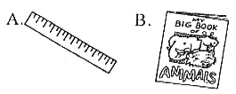
（ ）3. book .
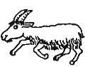
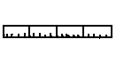
（ ）4. ruler A. B.

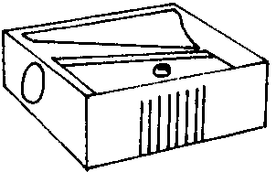
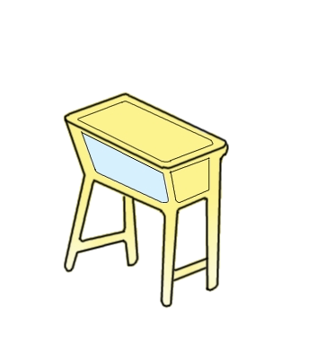
（ ）5. A. B.

三. 看图，读句子，从A、B中选择适当的内容完成下列句子，将答案的字母标号填入括号。
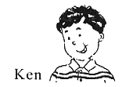
（ ）1. My name’s _______________.
A. Ken B. Lily

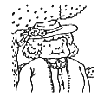
（ ）2. This is my ___________________.
A. father B. grandmother
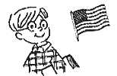
（ ）3. __________ from America.
A. She’s B. He’s

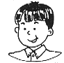

（ ）4. This _______________ Ann.
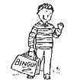
A. is B. isn’t

（ ）5. This is _____________ bag.
A. his B. her
四. 读句子，选择与句子内容相符的图，将答案的字母标号填入括号。
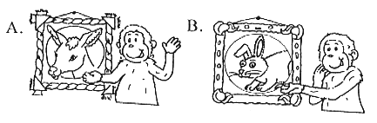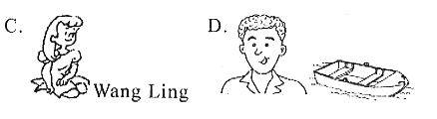

（ ）1. Good morning. My name’s Wang Ling.
（ ）2. This is Danny. Oh! It’s a deer.
（ ）3. He’s my father. That’s his
（ ）4. This isn’t a panda. It’s a rabbit.

笔试答案
二、1.B 2B. 3.B 4.B 5.A
三、1.A 2.B 3.B 4.A 5.B
四、1.C 2.A 3.D 4.B

